**GUÍA DE TRABAJO N°4**

**Taller de Inglés – 2º Básico**

|  |  |
| --- | --- |
| **Objetivo** | Practicar pronunciación de vocabulario relacionado con animales. |
| **Instrucciones** | * En este proyecto deberás trabajar con un adulto (mamá, papá, abuelo(a), hermano(a) mayor, etc) * **La mayoría de las actividades las observarás en una presentación de diapositivas. Sólo algunas las trabajarás en un cuaderno.** * Los audios de la actividad se encuentran en el correo y en la Presentación PowerPoint. * Al regreso a clases deberás presentar a tu profesora el cuaderno con tus trabajos. * Las actividades en las que debas grabar audio o video deben ser enviadas al correo o WhatsApp de tu profesora correspondiente. El archivo adjunto debe incluir nombre y curso del estudiante. * Para grabar tu audio puedes utilizar la siguiente página: <https://vocaroo.com/> |
| **Descripción del Aprendizaje** | Comprensión oral, expresión oral y escrita.   * Reconocen palabras clave. * Hablan sobre imágenes. |
| **Ponderación de la Guía** | 50% |
| **Correo del docente para consultas** | [psalinas@liceomixto.cl](mailto:psalinas@liceomixto.cl) (+56975652840) |
| **Tiempo estimado para realizar la guía** | 04 al 15 de Mayo |

1. Escucha el audio, repite y apunta al animal.
2. Escucha el audio, repite y apunta las acciones de los animales.
3. Escucha un audio con lo que CAN: PUEDE y CAN'T: NO PUEDE hacer el tigre y marca con un ✓ o una X

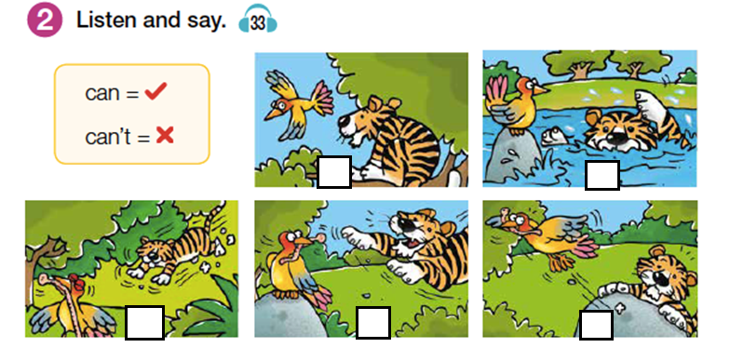

1. Escucha las dos canciones que están en la presentación PowerPoint, elige la que más te guste y practica. Luego, graba un audio con tu canción y envíalo a tu profesora.
2. Escribe que pueden (can) o no pueden (can't) hacer estos animales.

